ĐẠI HỌC QUỐC GIA TP.HCM  KHOA Y |  | CỘNG HÒA XÃ HỘI CHỦ NGHĨA VIỆT NAM  Độc lập - Tự do - Hạnh phúc

Kính gửi: các trường thành viên ĐHQG-HCM

HƯỚNG DẪN VÀ LƯU Ý
Để thực hiện khảo sát hoạt động thể chất của sinh viên ĐHQG-HCM
theo khuôn khổ hợp tác với AUN – Health Promotion Network

Sau đây là một số hướng dẫn và lưu ý để thực hiện hiệu quả khảo sát này:
- Yêu cầu của mẫu khảo sát (trả lời khảo sát từ sinh viên):
- Trả lời đầy đủ các câu hỏi.
- Có tính đại diện cho các nhóm:
  - Giới tính
  - Năm học
  - Lĩnh vực đang theo học

- Phương pháp lấy mẫu: ngẫn nhiên đơn giản

- Phương pháp quảng bá theo khuyến cáo của AUN – HPN:
- Gửi trực tiếp vào email của sinh viên
- Đăng trên website của trường
- Đăng trên các mạng truyền thông chính thức của trường như facebook, ...
- Dán poster ở những điểm thông báo cho sinh viên

- Bảo mật thông tin: người tham gia khảo sát được hoàn toàn bảo mật về thông tin.

- Vào trang khảo sát bằng 1 trong 2 cách sau:
Gõ đường link
Quét mã QR

https://uwa.qualtrics.com/jfe/form/SV_bgwPd7yxV4npP9j | 

Một số lưu ý với sinh viên:
- Với câu hỏi có sự lựa chọn về thời gian:
Nếu dưới một giờ: vui lòng chọn cột giờ là 0 trước khi chọn phút
- Với câu hỏi về các môn thể dục mà bạn tham gia trong tuần:
Với từng môn: bạn phải chọn hoặc “Có”, hoặc “Không” (không được bỏ trống)
- Câu hỏi về chiều cao:
Lưu ý: đơn vị đo là cm
Ví dụ: bạn cao 1m75 thì điền số 175
- Điểm trung bình là GPA. Vì vậy:
- Phải đổi từ điểm hệ 10 sang điểm GPA.
- Lưu ý sử dụng dấu “.” (chấm) cho số thập phân
- Trường mà bạn theo học:
Chọn chính xác tên trường trong danh sách do AUN đưa ra.
- Lĩnh vực mà bạn đang theo học:
Chọn lĩnh vực phù hợp nhất trong các lựa chọn do AUN đưa ra
- Kết thúc khảo sát:
Khảo sát chỉ kết thúc khi chuyển hướng sang trang: https://aun-hpn.mahidol.ac.th/ (minh họa bên dưới)
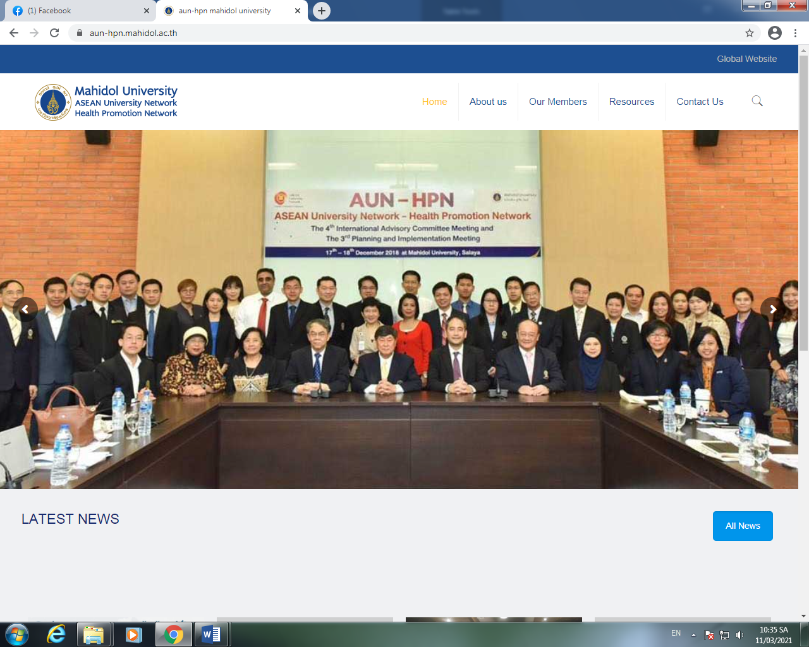

- Về quyền lợi:
Sinh viên được quyền lợi sau: tham gia rút thăm trúng thưởng 1 đồng hồ thông minh đeo tay. Có tổng số 50 đồng hồ. Việc rút thăm trúng thưởng sẽ do AUN-HPN thực hiện và thông báo trực tiếp với người trúng thưởng.
Để được quyền lợi nói trên, bạn phải cung cấp 3 thông tin sau ở trang cuối của khảo sát
- Họ và tên
- Địa chỉ
- Email
Thông tin cá nhân này chỉ cho biết bạn đã tham gia khảo sát mà không biết nội dung trả lời trước đó của bạn.
- Để hưởng được quyền lợi này sinh viên thực hiện theo các bước sau:
Bước 1: Ở trang kết thúc sẽ có thông báo “ĐÂY LÀ PHẦN KẾT THÚC KHẢO SÁT”
Vui lòng chọn “Có”
Bước 2: Điền thông tin cá nhân vào trang kế tiếp

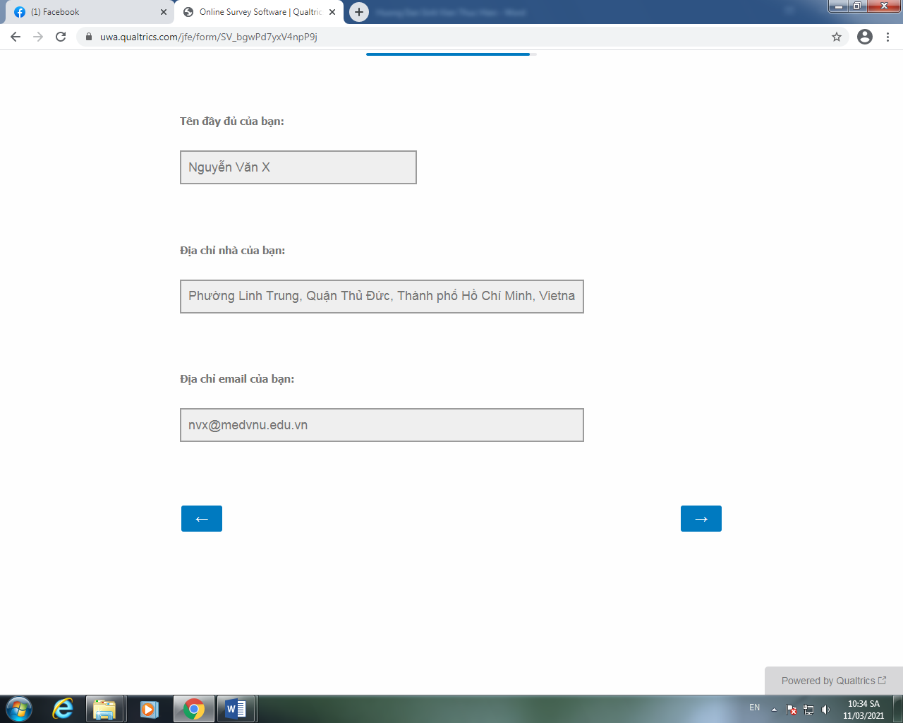

Bước 3:
Nhấn next, chờ chuyển hướng sang trang: https://aun-hpn.mahidol.ac.th/ (vài giây)

